  British Embassy Zagreb | 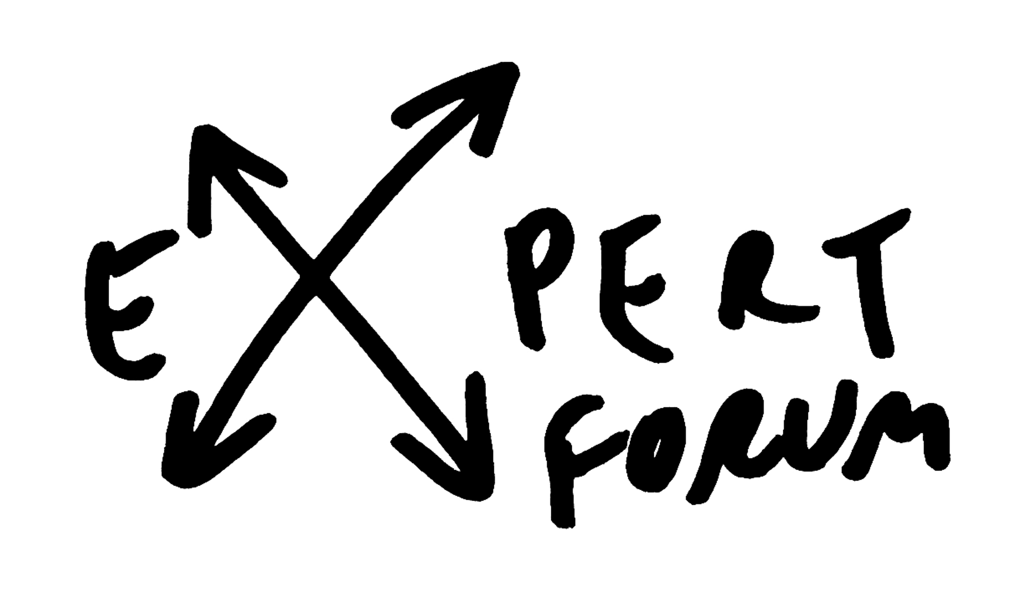 | 

PRIJAVNICA

Projekt: „Increase the capacity of Croatian NGOs to use access to information“
Mjesto održavanja: Pula
Vrijeme održavanja: 26. veljače 2013.

Ime

Prezime

Naziv pravne osobe

Kontakt (broj telefona/e-mail)

Prijavnicu molimo poslati na:
Fax: 01/4609 099 ili na e-mail: ppi@azop.hr

Agencija za zaštitu osobnih podataka prikupljat će osobne podatke polaznika edukacije radi komunikacije i evidentiranja polaznika u svrhu provedbe projekta „Increase the capacity of Croatian NGOs to use access to information“ koji financira Veleposlanstvo Velike Britanije i Sjeverne Irske u Zagrebu

